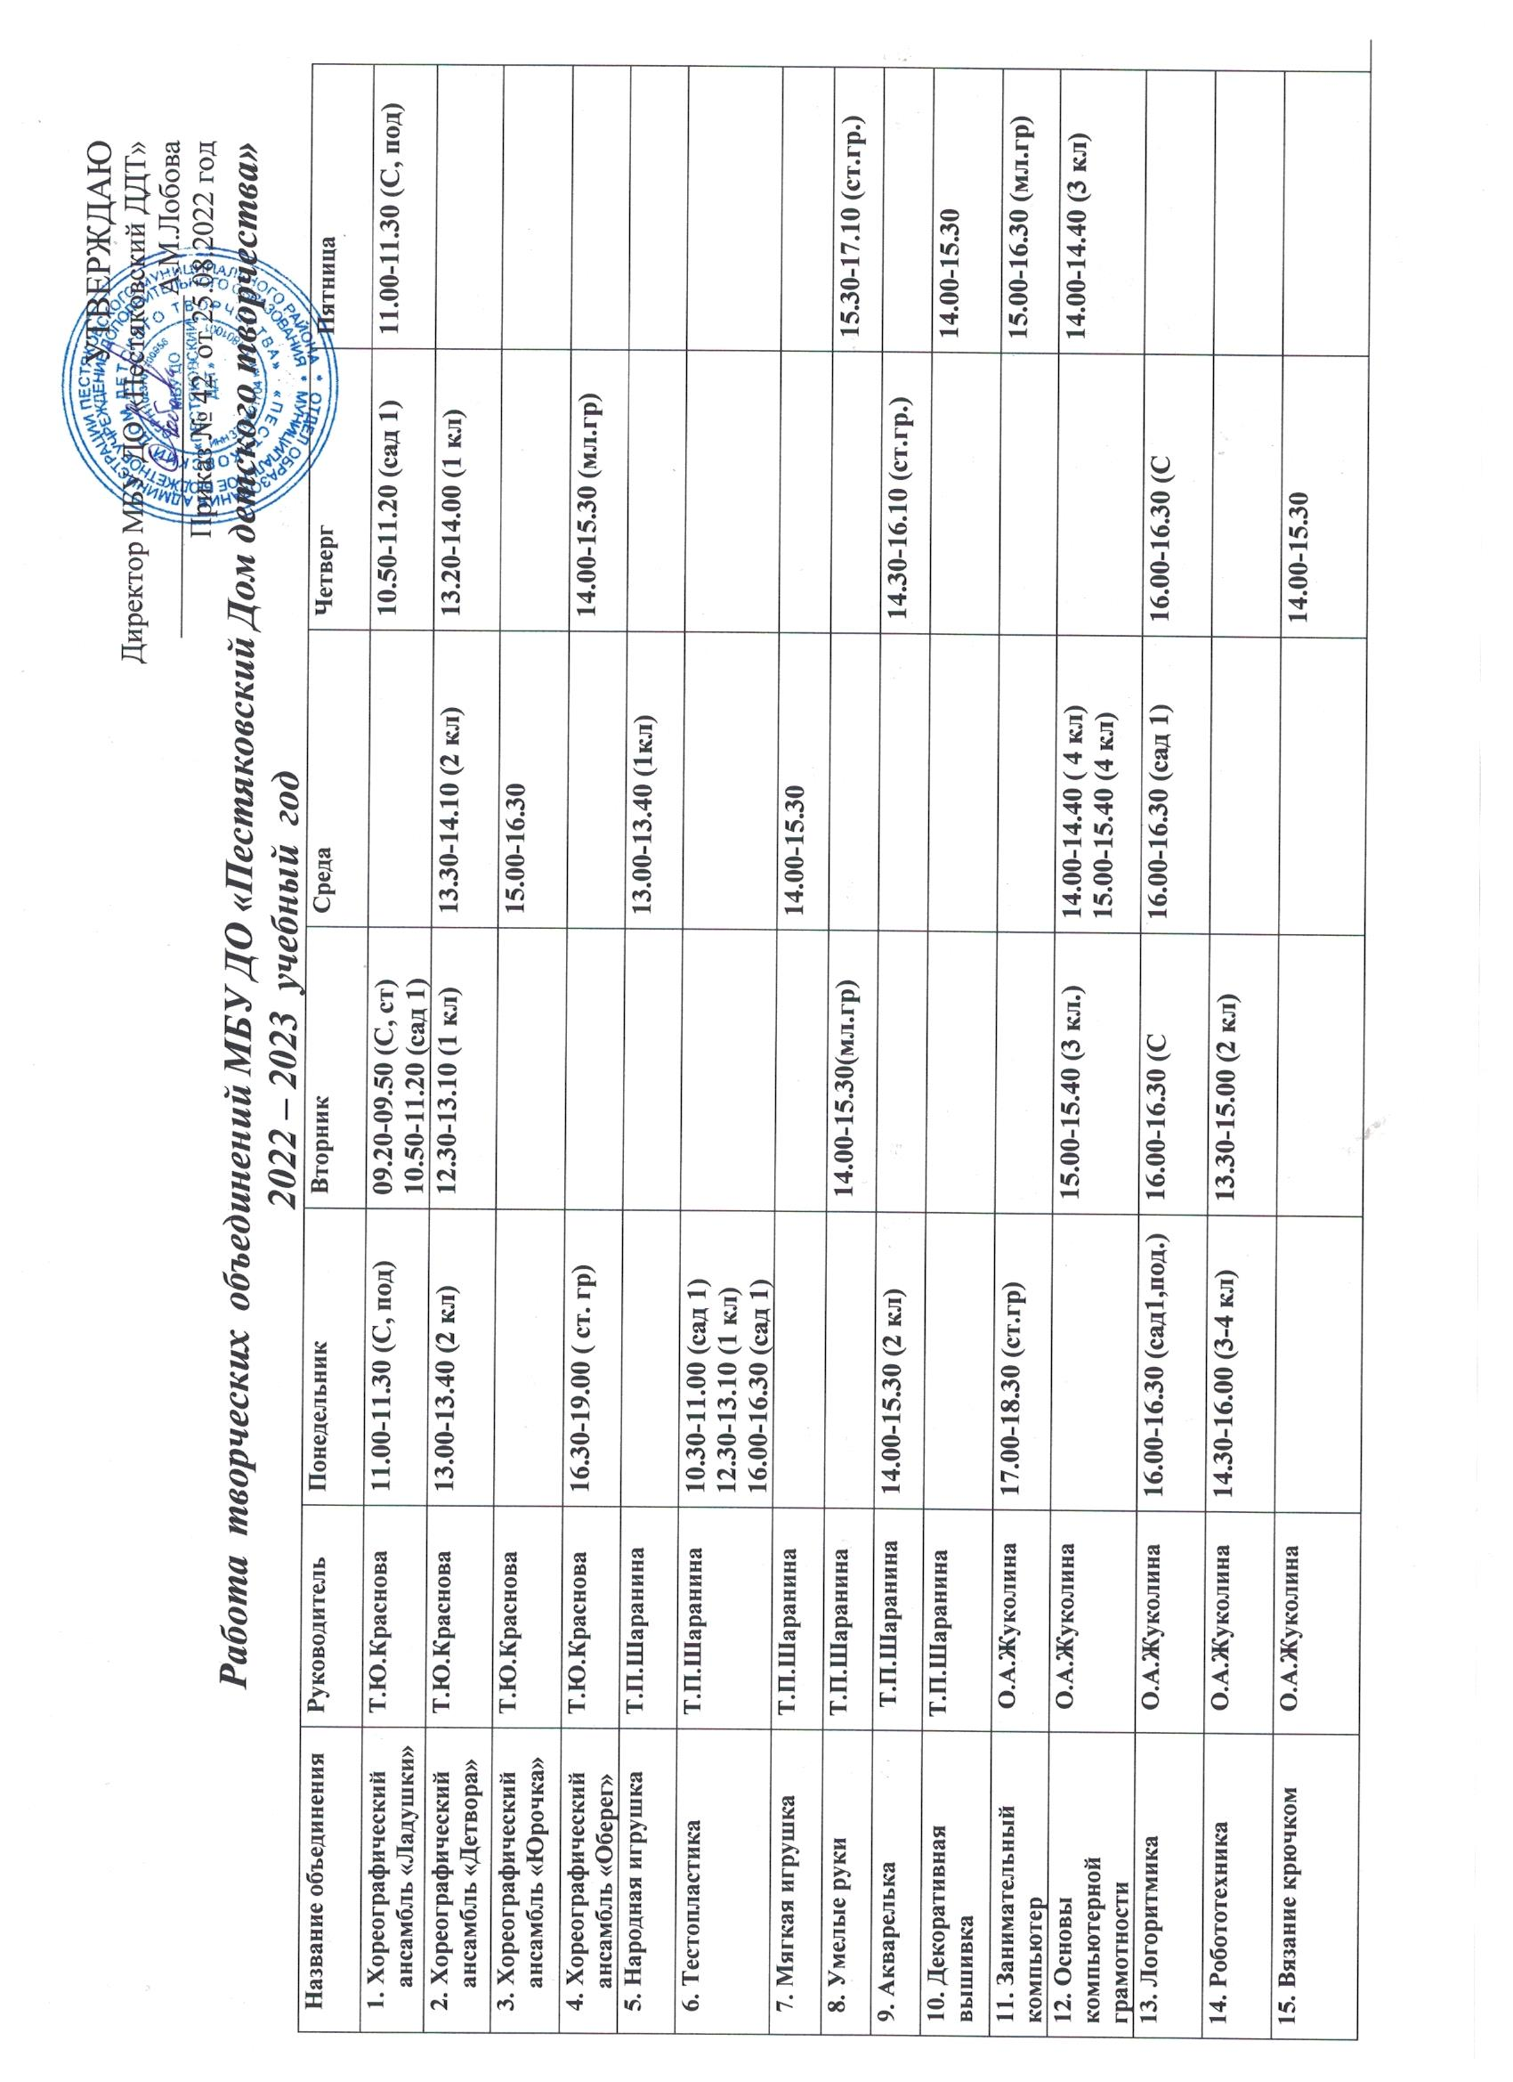
16. Луч тепла | О.Б.Ужастина |  |  | 15.00-16.30 |  | 15.00-16.30
17. Бумагопластика | О.Б.Ужастина |  |  |  | 12.30-13.10 (1 кл.)  13.30-14.10 (2 кл)
18. Театральная студия «Лицедеи» | О.Б.Ужастина | 12.20-13.00 (3 кл)  13.20-14.00 (1 кл) | 13.20-14.00 ( 1 кл.) | 12.40-13.20 ( 4 кл.) |  | 11.40-12.20 (3 кл)  12.40-13.20( 4 кл.)
19. Театральная студия «Теремок» | О.Б.Ужастина | 09.10-09.40 (С, ст) | 09.10-09.40 (С, под)  15.45-16.15 (сад1,под | 09.10-09.40 (С, ст.) | 09.10-09.40 (С, под)  15.45-16.15 (сад1,под
20. Фитнес_аэробика | Т.Ю.Краснова | 15.00-16.30 |  |  |  | 09.10-09.40 (С, под.)

Директор МБУ ДО «Пестяковский ДДТ»: А.М.Лобова

